Муниципальное автономное учреждение дополнительного образования
«Центр развития творчества детей и юношества «Искра» г. Орска»

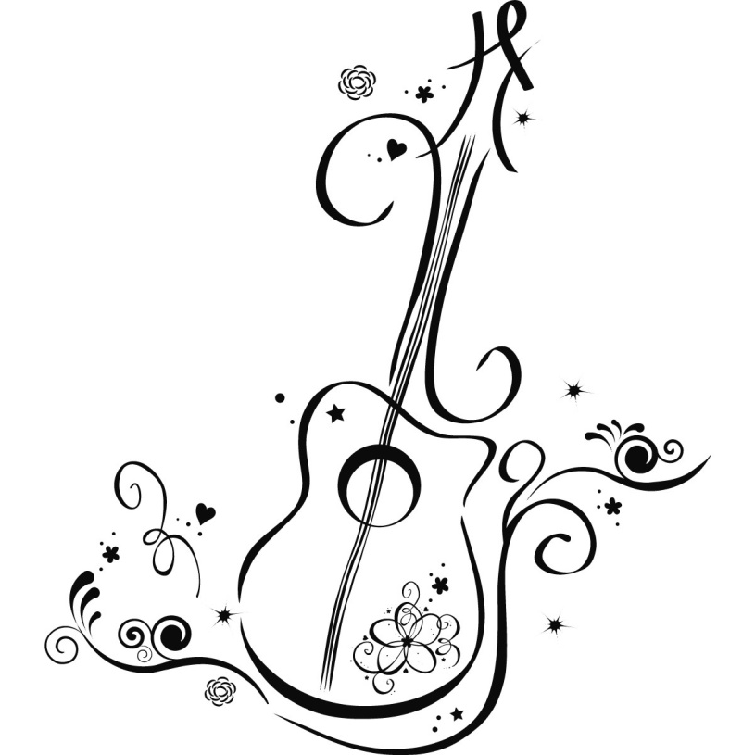

Сборник упражнений
«Основные приемы игры на классической гитаре»

Автор: педагог дополнительного образования ЦРТДЮ «Искра» Михеев В.Б.

Орск, 2018

Введение
Для достижения исполнительского мастерства гитаристу, как и любому музыканту, необходимо в своём музыкальном развитии пройти все стадии обучения. Особенно важен начальный период обучения, когда закладывается фундамент для дальнейшего профессионального роста исполнителя.
Данная работа посвящена начальному периоду обучения игре на классической гитаре. Материалы, представленные в работе, используются автором при работе с детьми в системе дополнительного образования. Автор работы останавливается на актуальных и важных моментах, на которые стоит обратить внимание на начальном этапе игры на гитаре.
Материал, представленный в работе, позволяет обучающимся освоить два основных приема игры – с опорой и без опоры. Добившись легкости при отработке этих приемов игры, можно переходить к игре мелодии с аккомпанементом, не забывая о соотношении голосов, о том, что мелодия играется с опорой, а аккомпанемент без опоры.
Цель: Изучение и совершенствование основных игровых приемов при игре на классической гитаре.
Задачи:
- изучение приемов игры с опорой (апояндо);
- изучение приемов игры без опоры (тирандо);
- совмещение двух приемов игры на гитаре для освоения мелодии с аккомпанементом.
Материал, представленный в работе, предназначен для обучающихся по программе «Белая ворона».
Основы техники обучающиеся получают на лучших образцах гитарной классики и русском фольклоре. Рекомендуется играть пьесы, пропевая ноты и слова. Это развивает музыкальный слух, ритм и интонационные способности обучающихся, повышает интерес к занятиям. Дети не только учатся играть на инструменте, но и приобщаются к народному творчеству, развивают кругозор, знакомятся с музыкой различных эпох и стилей.
Пьесы, данные в работе, имеют целенаправленный характер и расположены в порядке возрастания трудности. Последовательно отрабатывая каждое упражнение, обучающийся не встретит больших трудностей в процессе обучения. Это не означает, что он стоит в своем развитии на месте, а просто заранее подготовлен предыдущими упражнениями. В этом случае игра на инструменте будет для ребенка не просто занятием, а удовольствием.
Обучающиеся, прошедшие обучение с использованием материалов данного сборника, добиваются значительных результатов в игре на гитаре. Дети становятся победителями международных и городских конкурсов, играют в детском творческом коллективе.
Упражнения приведены в порядке возрастания трудности. Переходить к разучиванию более сложных пьес следует, лишь добившись уверенности и легкости в менее сложных пьесах.

- Игра пальцами i, m с опорой (апояндо).

- Игра на открытых струнах: «Ёжик», «Лиса»;
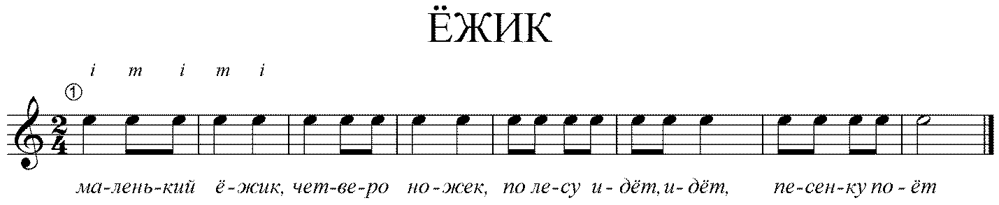
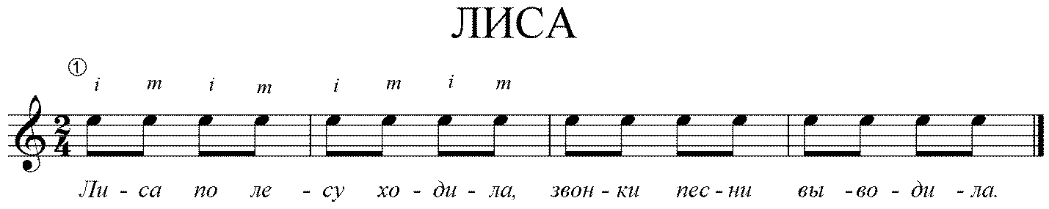
От положения правой руки зависит не только качество, сила и разнообразие звуков, но и подвижность пальцев. Действия правой руки определяют ритм, экспрессию, нюансы. Ф. Сор сказал: «Слушая гитариста, мы слушаем его правую руку».
Педагог играет произведения обучающемуся, обращает внимание ребенка на положение правой руки, качество звука, его силу и ритм. Это создает в сознании обучающегося определенную модель постановки руки и качества звукоизвлечения, на которую он будет ориентироваться.
С первых занятий надо прививать обучающимся навык чередования пальцев. Образные сравнения могут в этом помочь. Например, можно сравнить эти движения с ходьбой. Ребенок с удовольствием будет «шагать» по струнам, меняя пальцы и выдерживая четкий ритм.
Если при игре кисть будет «прыгать», надо временно поставить на шестую струну большой палец как дополнительную опору. При игре этих упражнений следует одновременно петь слова и ноты.
- Игра двумя руками: «Колокольный звон», «Солнышко», «Ослик».
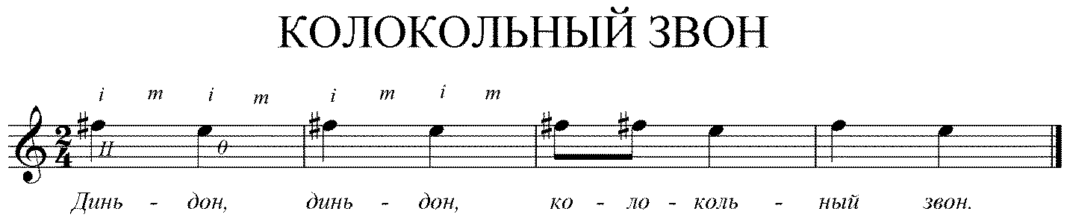
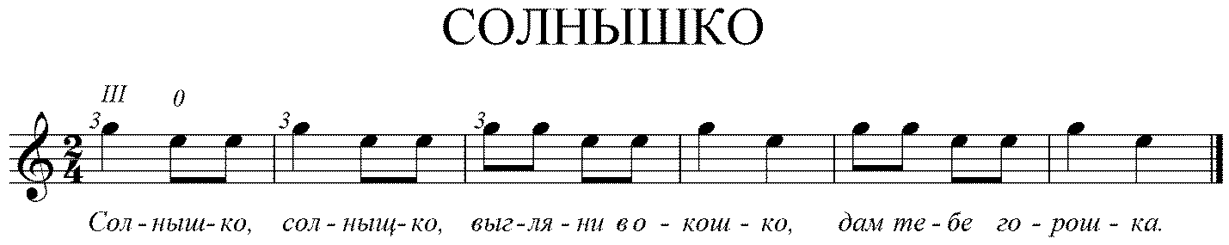
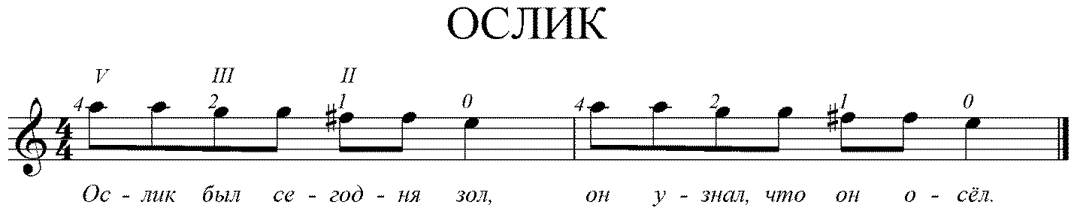
В данных пьесах ребенок осваивает одновременную игру двумя руками. Струны следует прижимать около порожков. Не надо требовать от детей сильного нажима на струну, так как это приводит к изолированным, заторможенным движениям, сковывает руку. Кроме этого сильный нажим вызывает быстрое мышечное утомление. Сила нажима должна быть только такой, которая обеспечивала бы чистое звучание. Пальцы должны приподниматься на минимальное расстояние над струнами. Чрезмерно поднятые пальцы не могут быть достаточно подготовленными и «нацеленными», чтобы стать на точное место и принять требуемую округлую форму. Все незанятые пальцы находятся над струной, сохраняя естественно округлённую форму.
При игре пьес ребенок поочередно поет слова и ноты. Педагог обращает внимание обучающихся на правильную постановку левой и правой рук.
- Игра большим пальцем.

- Разучивание произведений: «Тень - тень», «Тра-та-та», «Белка»;
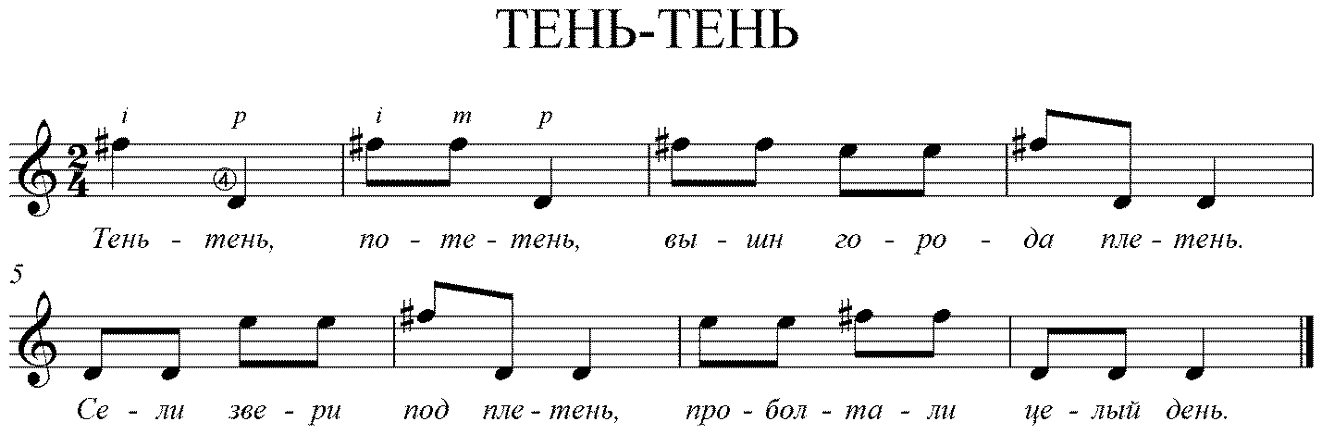
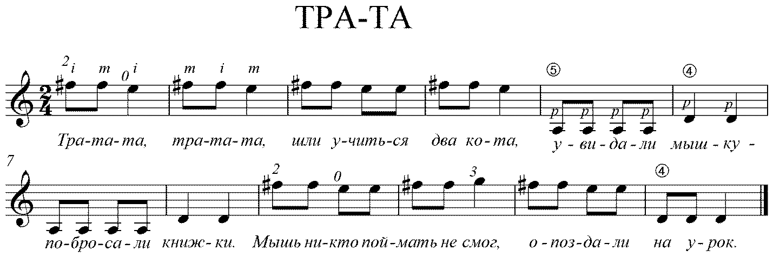
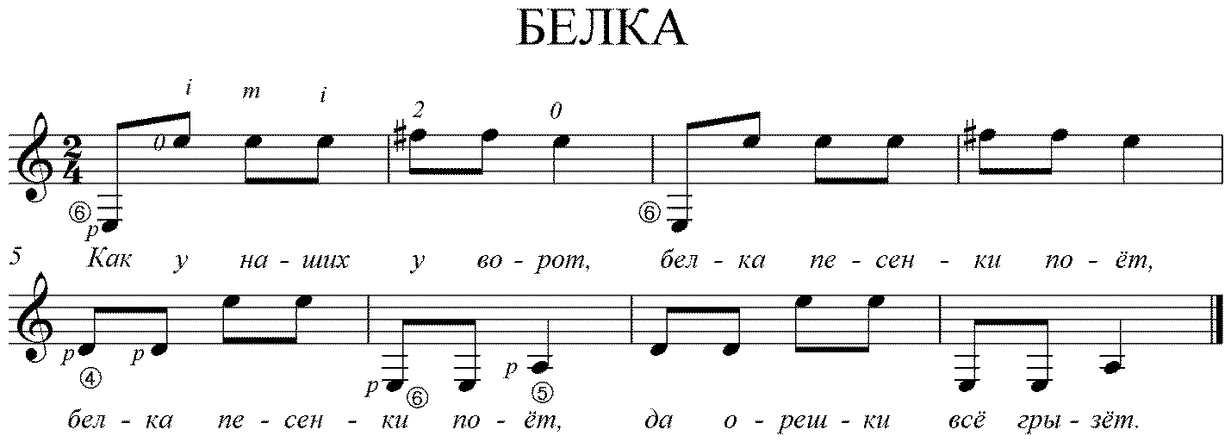
В этих трех пьесах обучающийся закрепляет игру с опорой пальцами i, m и осваивает игру большим пальцем на открытых басовых струнах. Большим пальцем играем приемом «тирандо» – без опоры. Самая распространенная ошибка – направление движения большого пальца в ладонь. Педагог обращает внимание ребенка на то, как работает палец p: большой палец находится по центру розетки, сгибается только в пястном суставе, совершает круговое движение по часовой стрелке, не давит на струну, а как бы отталкивается от нее. Такое движение наилучшим образом реализует традиционный «сеговиевский крест» между большим и указательным пальцами.
- Одновременная игра пальцами i + p (сеговиевский крест).
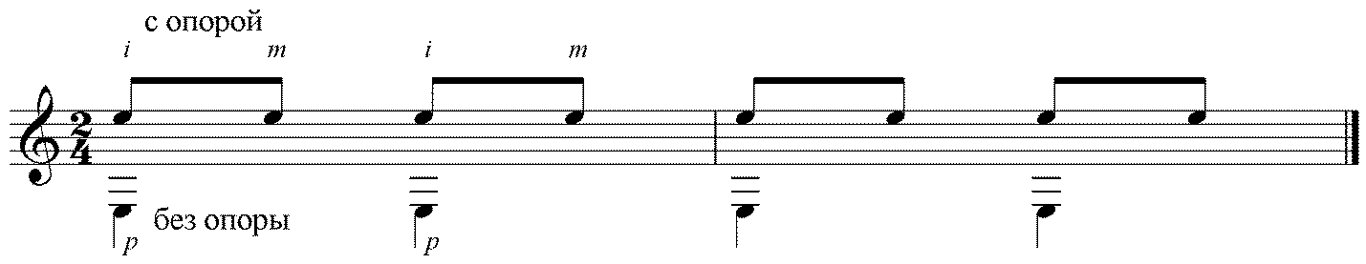
Педагог обращает внимание ребенка на следующие моменты при игре данного упражнения: пальцы i, m находятся на краю розетки, извлекают звук с опорой на вторую струну; палец p находиться по центру розетки и играет без опоры. Легкости в исполнении упражнения помогает игра со счетом.
- Игра произведений на отработку одновременной игры пальцами i p.

- Во саду ли, в огороде,

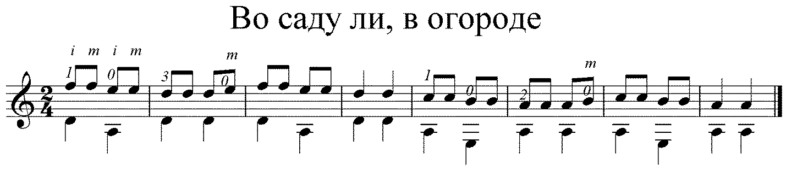
- Во поле береза стояла.
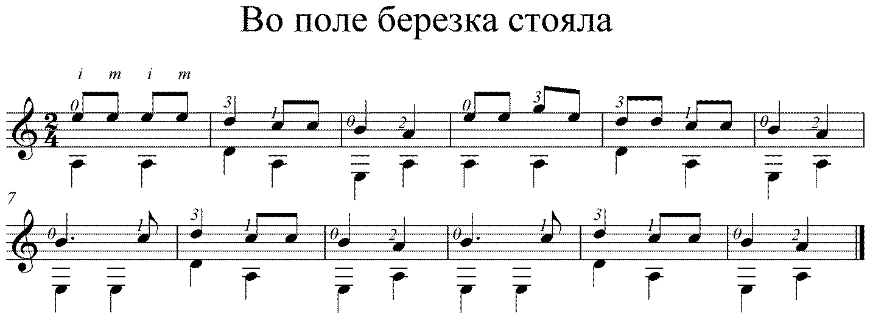
Закрепляем одновременную игру пальцами i и p. Пьесы следует играть со счетом, пропевать слова и ноты. Педагог обращает внимание воспитанника на точное чередование пальцев i, m.

- Игра без опоры.

- Упражнения на открытых струнах;
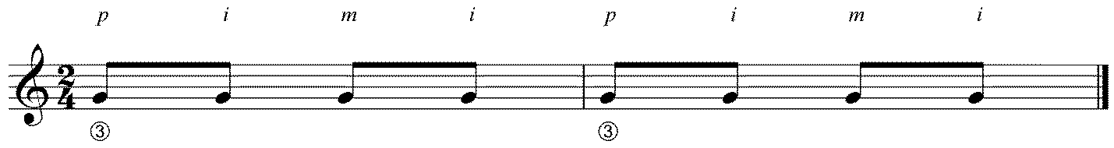
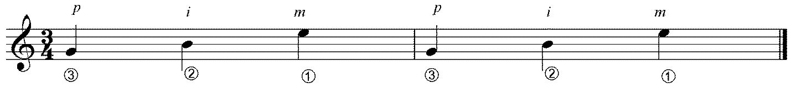

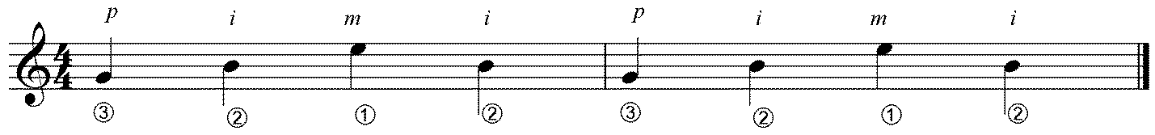

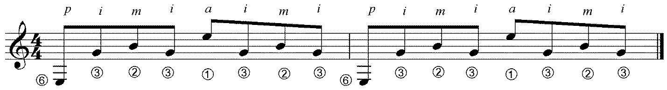

Играя данные упражнения, обучающийся осваивает игру приемом «тирандо» – без опоры. Ребенка можно попросить, чтобы он представил, что к кончикам пальцев i, m, a с одной стороны, и к ладони возле запястья, с другой стороны, прикреплены пружинки. При звукоизвлечении, т.е. при движении пальцев внутрь ладони, пружинки сжимаются. После звукоизвлечения пружинки возвращают пальцы в исходное положение. Педагог обращает внимание подростка на минимальные движения пальцами правой руки и на свободное состояние их и всей руки в целом.

- В. Панайотов «Этюд»;

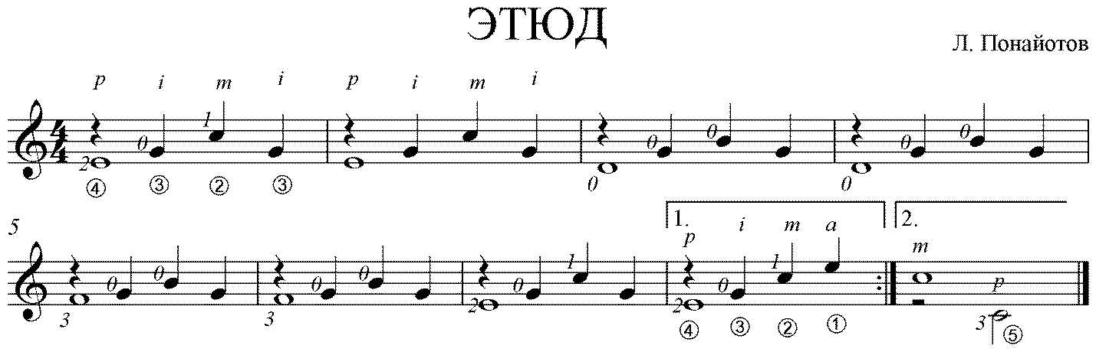

- М. Каркасси «Прелюд».
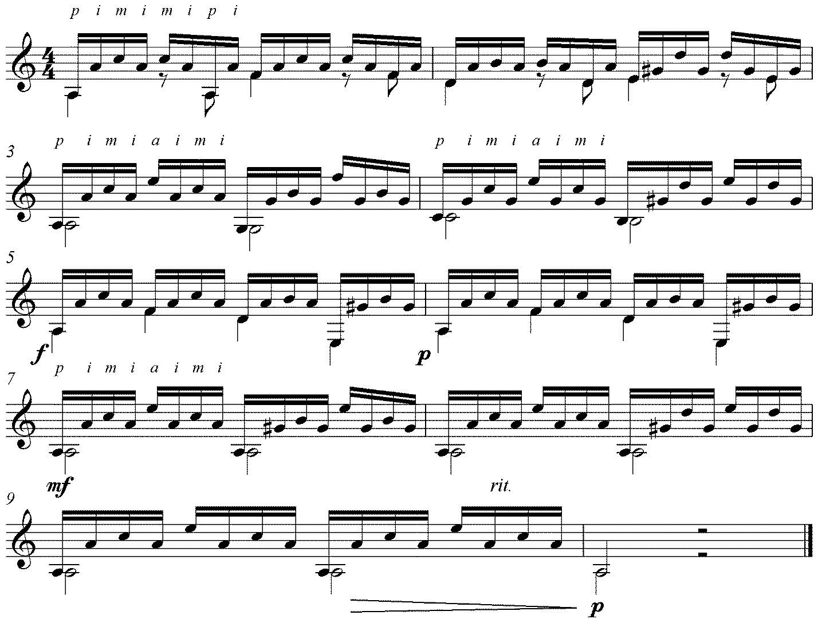
На данных произведения происходит закрепление приема «тирандо». Переходить к разучиванию этих музыкальных пьес рекомендуется, достигнув легкости и уверенности в предыдущих упражнениях. Педагог обращает внимание обучающихся на точное чередование пальцев правой руки и на её свободное состояние. Добиваемся при исполнении музыкальной выразительности, точно выполняя динамические оттенки.

- Совмещение игры с опорой и без опоры. Мелодия и аккомпанемент.

- М. Каркасси «Андантино»;
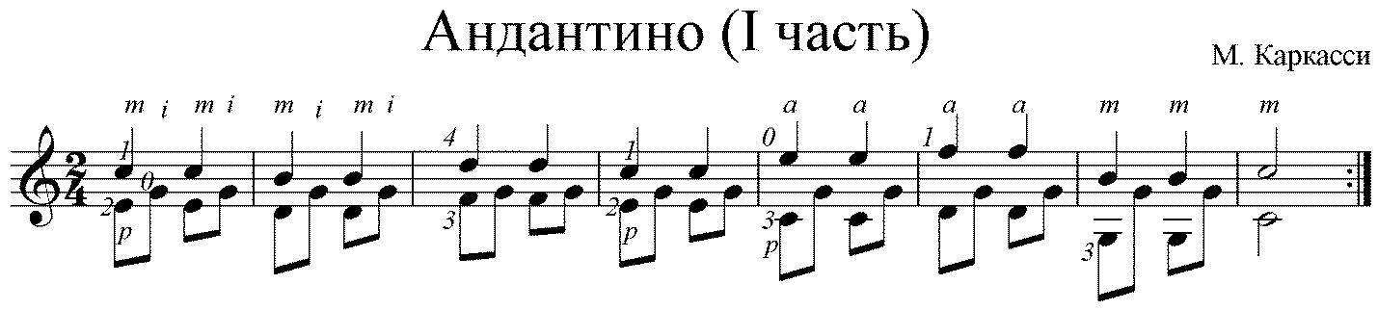
- Й. Поврозняк «Вальс».
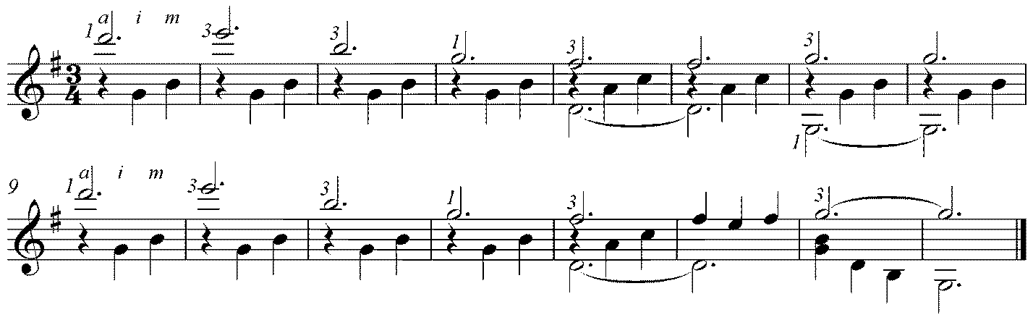
Эти два произведения – итог предыдущих упражнений. Здесь соединяется игра с опорой и игра без опоры. Уже на начальном этапе обучения обучающиеся должны освоить понятия: мелодия, аккомпанемент и соотношение голосов. Мелодия играется плотным, ярким звуком с опорой. Аккомпанемент не должен заглушать мелодию. Он играется мягко, без опоры.

Заключение
Творческое развитие ребенка – одна из важнейших задач педагогики. Оно теснейшим образом связано с искусством и, в частности, с занятиями в творческом объединении. Данные занятия помогают развить различные творческие умения подростков в восприятии, сочинении, исполнении, импровизации, размышлении не только о музыке, но и о жизни. Оптимизация воображения, фантазии, подбор яркого, эмоционального и красочного нотного материала являются базисными ориентирами в формировании творческий личности. Индивидуальное занятие – это урок искусства, обращённый к внутреннему миру ребёнка, а творчество – проводник к накоплению богатого личностного потенциала.

Список литературы

- Агафошин П. Школа игры на шестиструнной гитаре. – М., 1987.
- Вайсборд М. Андрес Сеговия и гитарное искусство XX века. – М., 1989.
- Гитман А. Начальное обучение игре на гитаре. – М., 1995.
- Иванов-Крамской А. Школа игры на шестиструнной гитаре. – М., 1986.
- Каркасси М. Школа игры на шестиструнной гитаре. – М., 1991.
- Пухоль Э. Школа игры на шестиструнной гитаре. – М., 1988.
- Сеговия А. Моя гитарная тетрадь. – М., 1993.

